NOMBRE: __________________Nº____ TURMA 9º AÑO
LENGUA ESPAÑOLA -
EL VERBO ESTAR
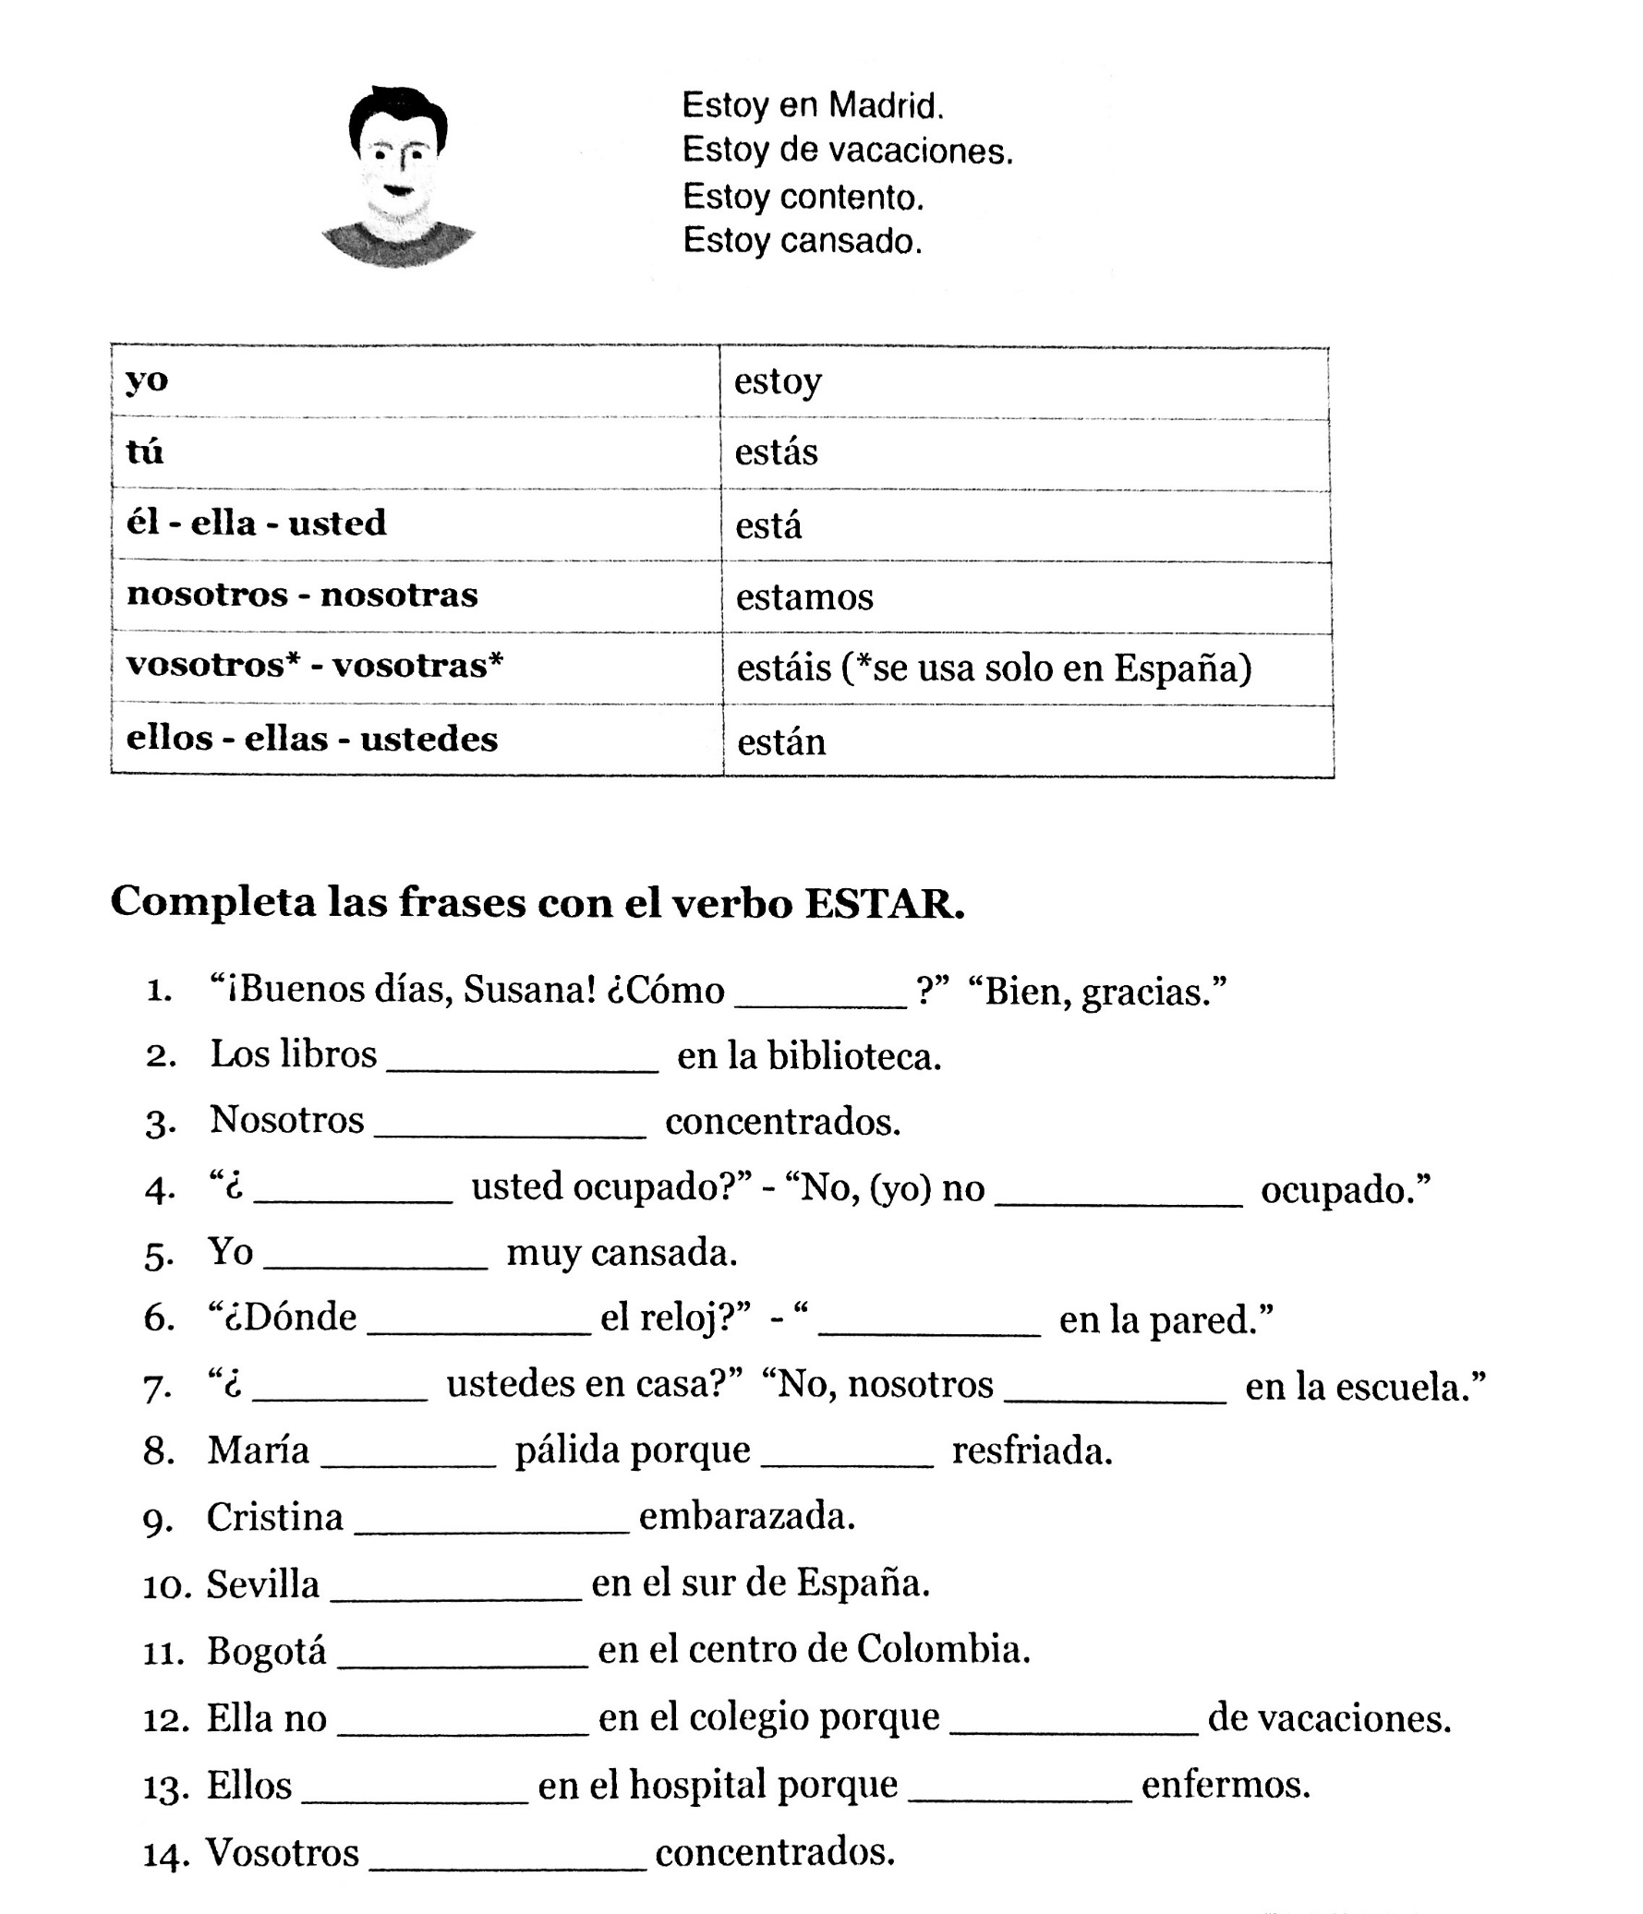
VERBO SER
